UBND HUYỆN VĨNH BẢO
TRƯỜNG TIỂU HỌC HIỆP HOÀ

BẢN MÔ TẢ SÁNG KIẾN
Tên sáng kiến: MỘT SỐ BIỆN PHÁP NHẰM GIÚP HỌC SINH TIỂU HỌC TẠO ĐƯỢC QUY TRÌNH SẢN PHẨM TỪ ĐÁ, SỎI

Tác giả: Nguyễn Thị Hồng Vân
Trình độ chuyên môn: Đại học
Chức vụ: Giáo viên mĩ thuật
Nơi công tác:Trường tiểu học Hiệp Hoà

Ngày 25 tháng 1 năm 2023
BẢN MÔ TẢ SÁNG KIẾN
THÔNG TIN CHUNG VỀ SÁNG KIẾN
1. Tên sáng kiến: “Một số biện pháp nhằm giúp học sinh tiểu tạo được quy trình sản phẩm từ đá, sỏi”.
2. Lĩnh vực áp dụng sáng kiến: Học sinh lớp 1 tôi đang dạy và có thể áp dụng cho cả cấp tiểu học từ 1- 5.
3.Tác giả:
Họ và tên: Nguyễn Thị Hồng Vân
Ngày/tháng/năm sinh: 01/ 06/ 1980
Chức vụ, đơn vị công tác: Giáo viên dạy Mĩ Thuật, Trường tiểu học Hiệp Hoà.
Điện thoại: DĐ: 08338905752 Cố định:
I. Mô tả giải pháp đã biết: (Mô tả giải pháp đã biết; ưu điểm, hạn chế của giải pháp đã, đang áp dụng tại cơ quan đơn vị).
Cùng với các môn học khác trong trường tiểu học thì hội họa có một vai trò quan trọng trong cuộc sống hướng con người đi tìm cái đẹp.Từ lâu hội họa đã cuốn hút trẻ thơ với sức mạnh diệu kì của nó. Nhà điêu khắc nổi tiếng người Pháp OWiter Rodanh đã nói:"Thế giới chỉ có được hạnh phúc khi mỗi người có một tâm hồn nghệ sĩ ". Mà môn mĩ thuật là một môn nghệ thuật hội tụ đầy đủ các yếu tố: Sáng tạo, tưởng tượng, logic, quan sát (thị giác), vận động (thực hành cá nhân), liên kết, trải nghiệm (làm việc nhóm), thể hiện nội tâm, khả năng sáng tạo của mình...
Trong nhiều năm giảng dạy tôi nhận thấy chương trình giáo dục cấp tiểu học, môn Mĩ thuật được xem như là một phương tiện giáo dục quan trọng trong việc giáo dục thẩm mỹ biết yêu cái đẹp cho các em trí tưởng tượng. Ngoài việc cung cấp cho các em một số kiến thức mĩ thuật phổ thông, môn Mĩ thuật còn giúp các em hiểu biết hơn về cái đẹp, yêu thích cái đẹp, ngoài việc hoàn thành môn học của mình, đồng thời nó còn tạo điều kiện để các em học tốt hơn các môn học khác. Điều quan trọng hơn nữa là các em biết vận dụng những hiểu biết về kiến thức mĩ thuật đã học của mình vào học tập cũng như cuộc sống sinh hoạt hàng ngày của các em. Với phương pháp dạy học Mĩ thuật mới kết nối tri thức với cuộc sống, chương trình phổ thông 2018. Học sinh như được giải phóng khỏi khuôn mẫu, học sinh được “Học mà chơi, chơi mà học”, các em thỏa sức sáng tạo, không bị gò bó, không sợ mình không biết vẽ hay không biết sáng tạo mà tạo nên sự tự do và thể hiện sự sáng tạo trong mọi tình huống của tiết học.
Quy trình tạo được sản phẩm từ đá và sỏi là một trong những quy trình vận dụng sáng tạo trong tiết học mĩ thuật. Mĩ thuật . Chủ đề 2: Sáng tạo từ những chấm màu mà tôi đã vận dụng được quy trình tạo sản phẩm từ đá sỏi, có những điểm mới thể hiện rõ nét đặc trưng của SGK dạy ngôn ngữ tạo hình, thị hiếu thẩm mĩ, tư duy sáng tạo theo mô hình phát triển phẩm chất và năng lực. Các nội dung, kiến thức, kĩ năng trong sách được dạy học tích hợp trong một chủ đề, thông qua các hoạt động chủ đạo phù hợp với khả năng nhận thức của học sinh: Quan sát – Thể hiện – Thảo luận – Vận dụng, Học sinh rất thích thú với hoạt động này và tham gia một cách hăng say.
Tuy nhiên, trong quá trình giảng dạy, tôi nhận thấy một số em còn tỏ ra nhút nhát, lo lắng, nghĩ rằng mình vẽ hoặc tạo sản phẩm như vậy là chưa giống , chưa đẹp, cảm thấy bài vẽ, bài tạo sản phẩm không đúng, không đẹp,… trong quy trình tạo sản phẩm từ đá và sỏi cho phù hợp và đẹp. Vậy làm thế nào để các em có thể tự tin hơn trong khi vẽ , tạo sản phẩm từ tự nhiên bằng những viên đá và viên sỏi.
Đó là điều tôi thường băn khoăn và trăn trở. Chính vì vậy tôi đã chọn chủ đề để viết sáng kiến, đó là: “Một số biện pháp nhằm giúp học sinh tiểu tạo được quy trình sản phẩm từ đá, sỏi trong tiết chủ đề 2: Sáng tạo từ những chấm màu, tạo hình”. Với sáng kiến này tôi hy vọng được đóng góp một phần nhỏ bé của mình vào việc dạy và học môn mĩ thuật ở Tiểu học đạt kết quả cao.
* Ưu điểm:
Luôn được sự quan tâm của các cấp nghành, đặc biệt là của Phòng giáo dục, của Ban giám hiệu nhà trường, của địa phương thường xuyên động viên, khuyến khích giáo viên áp dụng phương pháp mới vào giảng dạy. Đặc biệt là Ban giám hiệu luôn cố gắng tạo điều kiện cho giáo viên như máy chiếu, ti vi, ứng dụng kịp thời các phương tiện dạy học, để giáo viên an tâm công tác và thực hiện nhiệm vụ được giao. Với phương pháp học tập mới bộ sách kết nối tri thức vớ cuộc sống theo chương trình phổ thông 2018. Đã tạo điều kiện cho bản thân tôi và học sinh có hào hứng khi được khám phá, sáng tạo chủ đề này và đặc biệt là với đầy trải nghiệm thú vị ở quy trình sáng tạo. Một số biện pháp nhằm giúp học sinh tiểu tạo được quy trình sản phẩm từ đá, sỏi.
* Hạn chế:
Một số bậc phụ huynh thiếu sự quan tâm học tập của học sinh, còn chưa coi trọng môn Mĩ thuật...Điều đó ảnh hưởng trực tiếp đến chất lượng học tập của giáo viên và học sinh gây cho học sinh cảm giác chán nản, không tự tin trong giờ học, khiến cho các em không thích thú vớ bài học, thể hiện tác phẩm của mình một cách qua loa, đại khái, vì thế mà không biết được cái hay, cái đẹp và chưa biết vận dụng vào cuộc sống hàng ngày, học sinh chưa có sự sáng tạo trong sản phẩm, các sản phẩm đa phần là vẽ trên giấy A4 và tô sáp màu. Các em chưa mạnh dạn, chưa chủ động làm quen với kiến thức, kỹ năng của phương pháp dạy học mới, việc thiếu đồ dùng chính là vấn đề ảnh hưởng lớn đến chất lượng giờ học vẽ và kết quả học.
Điều kiện dạy học tại vùng quê nông thôn còn nhiều khó khăn và đặc biệt với địa phương em đang dạy người dân đều là thuần nông cách xa thị trấn lên rất găp khó khăn trong việc có đủ tư liệu, đồ dùng để làm trực quan sinh động.
Trong những năm học qua bản thân tôi đã và đang giảng dạy phân môn Mĩ thuật ở các lớp của cấp tiểu học. Khi tôi áp dụng quy trình vẽ biểu cảm này vào các khối lớp thì tôi luôn trăn trở suy nghĩ vì sao tôi đã truyền đạt toàn bộ kiến thức và làm hết khả năng của mình rồi thì tại sao bài vẽ của các em vẫn chưa đạt được kết quả như tôi mong đợi?
Để trả lời cho những trăn trở đó tôi đã làm một khảo sát ban đầu ở các khối lớp học những năm trước 1, 2, 3, 4, 5, tôi thấy chất lượng như sau:
Khối lớp | TSHS được đánh giá | Tự tin thể hiện, thể hiện được sản phẩm, hoàn thành bài tại lớp |  | Vẽ dập khuôn, thiếu tự tin, chưa hoàn thành bài tại lớp
Khối lớp | TSHS được đánh giá | SL | % | SL | %
1 | 110 | 45 | 36,2 | 65 | 54,8
2 | 117 | 45 | 38,4 | 72 | 61,5
3 | 133 | 57 | 42,9 | 76 | 57,1
4 | 138 | 50 | 42,2 | 88 | 57,8
5 | 125 | 47 | 40,2 | 78 | 59,8
* Đang áp dụng:
Trong những năm học vừa qua, tôi được phân công giảng dạy môn Mĩ thuật tôi thấy hầu hết các em đều thích học vẽ, nhất là theo quy trình vẽ bằng các đường nét, chấm, các em học tập với tinh thần hăng say, biết cảm nhận được cái hay, cái đẹp được thể hiện ở trong các bức tranh mang tính nghệ thuật đó. Bên cạnh đó còn một số học sinh nhút nhát, rụt rè chưa mạnh dạn tự tin khi vẽ, một số em còn chán nản không thích học vẽ vì thấy khó khăn trong khả năng diễn đạt những đường nét, màu sắc để làm sao cho tác phẩm thật đẹp, thật sáng tạo. Vì thế trong bài học và nhất là trong quá trình học sinh thực hành rất dễ gây ra tình trạng chán nản, mất tự tin khiến cho các em không thích thú với bài học, thể hiện tác phẩm của mình một cách qua loa, đại khái, mang tính sao chép nhiều.
Tình trạng học sinh thiếu đồ dùng học tập môn Mĩ thuật còn khá nhiều do vậy trong các tiết học Mĩ thuật vẫn còn không ít học sinh không làm được bài, không được hoạt động.
Tất cả những vấn đề trên rất đáng lo ngại, ảnh hưởng lớn đến việc học Mĩ thuật của học sinh, cho nên tôi đã căn cứ vào mục tiêu giáo dục đã đề ra cho bậc tiểu học, xác định rõ vai trò và mục tiêu giáo dục của bộ môn, thông qua thực tế giảng dạy, bản thân tôi đã áp dụng phương pháp mới giúp học sinh thực hiện tốt quy trình tạo sản phẩm từ đá và sỏi trong bộ môn Mĩ thuật .
Để thực hiện việc dạy học nói chung và nhằm giúp học sinh tiểu học tạo được quy trinh sản phẩm từ đá, sỏi theo hướng đổ mới nói riêng, giáo viên cần thực hiện các quy trình sau.
Hiệu quả của một tiết dạy phụ thuộc rất lớn vào công tác chuẩn bị của giáo viên, vì vậy trước khi lên lớp, giáo viên cần chuẩn bị đồ dùng trực quan hay đồ dùng để sử dụng trang trí có chất lượng thể hiện rõ kế hoạch của thầy và trò, đồng thời dự kiến được phương án đưa ra câu hỏi và trả lời của học sinh trong mỗi chủ đề, mỗi hoạt động tiết dạy, dẫn dắt học sinh tự chiếm lĩnh kiến thức mới, hay xây dựng trò chơi học tập tạo hứng thú sáng tạo cho học sinh. Để học sinh hiểu được thế nào là quy trình tạo sản phẩm từ đá và sỏi, phải thực hiện tìm kiếm vật liệu cho học sinh quan sát như những viên đá, viên sỏi, ngay xung quanh chúng ta.
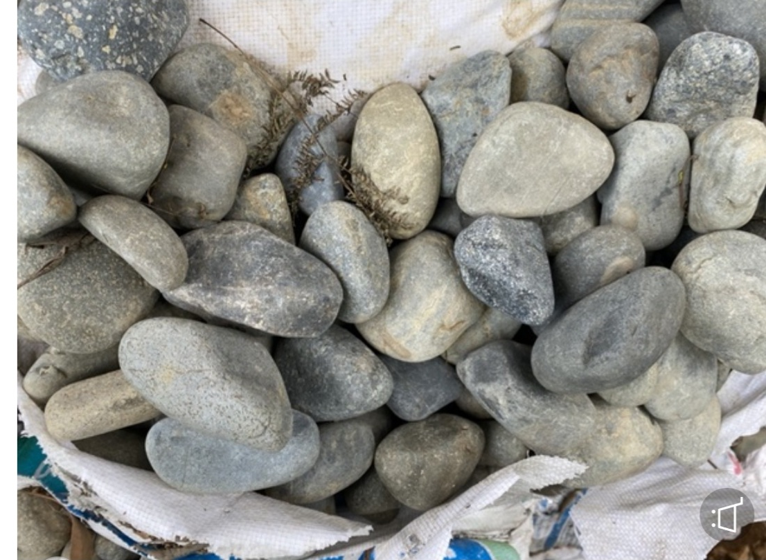
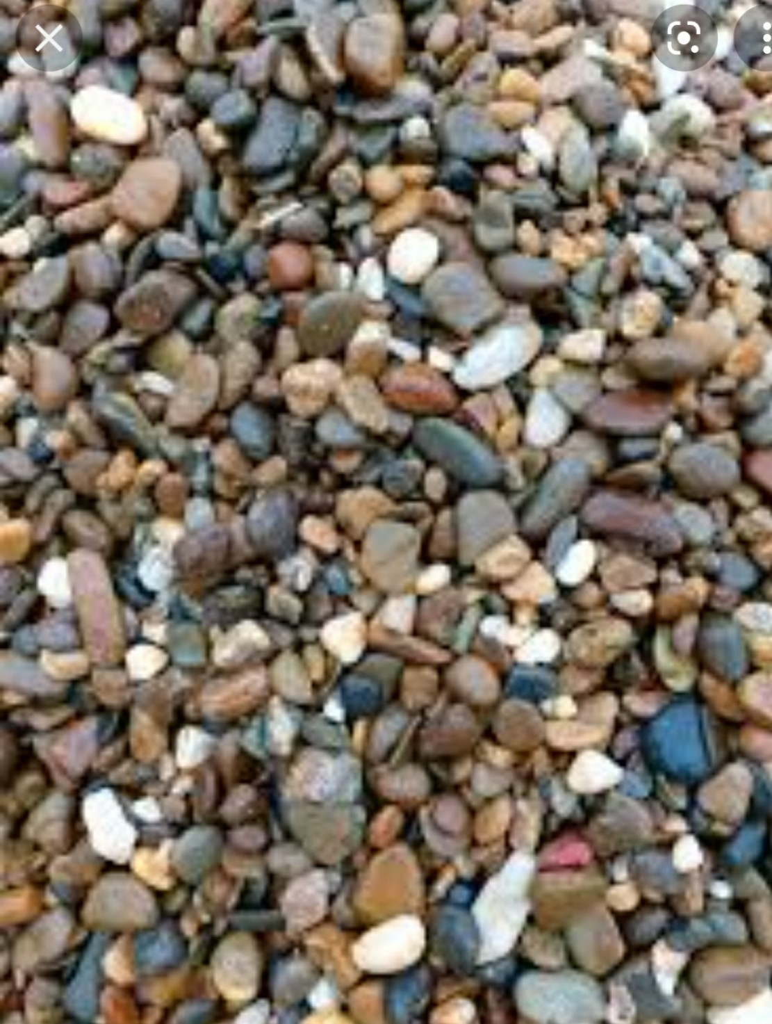
Hình ảnh đá, sỏi tìm kiếm
Khi đã thực hiên tìm kiếm được các vật liệu đá, sỏi. Tôi đặt một số câu hỏi để học sinh cùng thảo luận.
Câu 1: Em có nhận xét gì về những viên đá, viên sỏi trên?
Câu 2: Những viên đá, sỏi trên em thường tìm thấy ở những đâu?
Câu 3: Nêu những điểm khác biệt ở viên đá, viên sỏi?
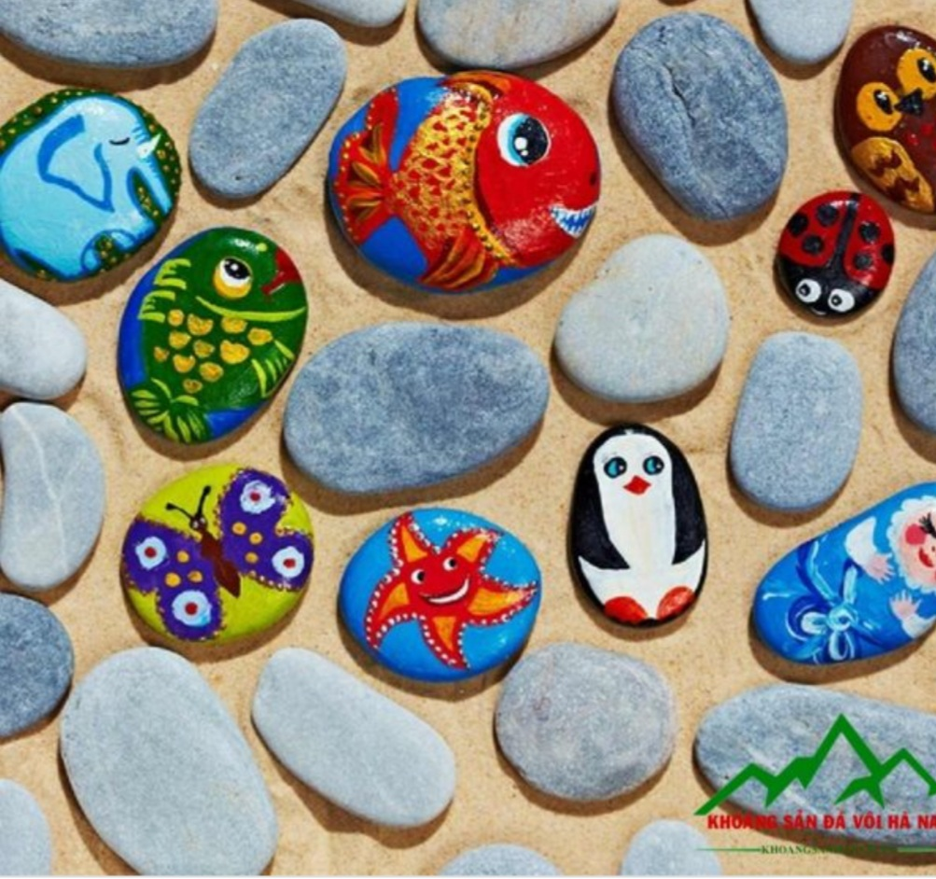
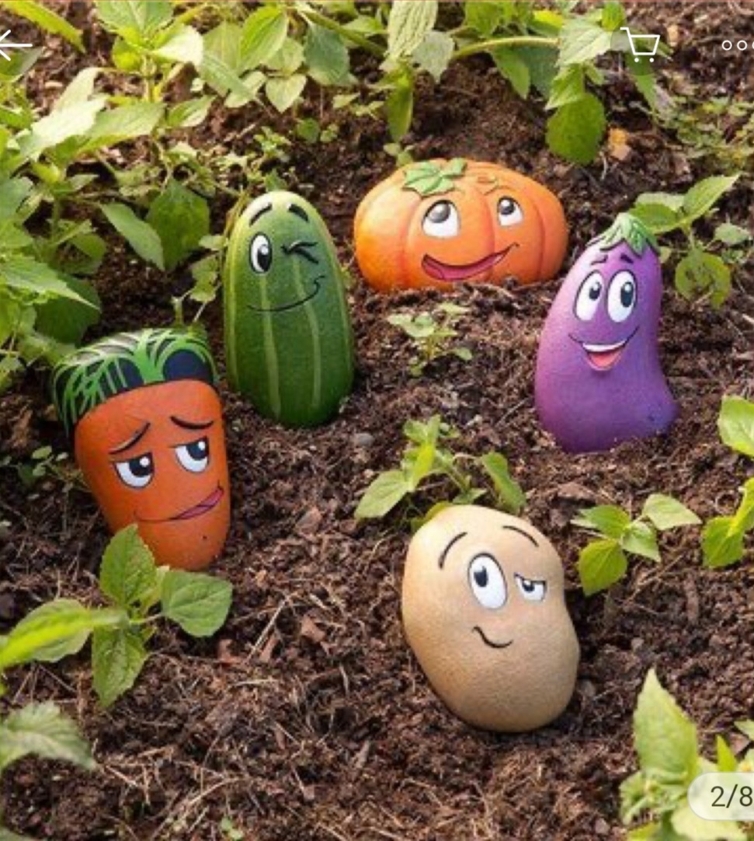
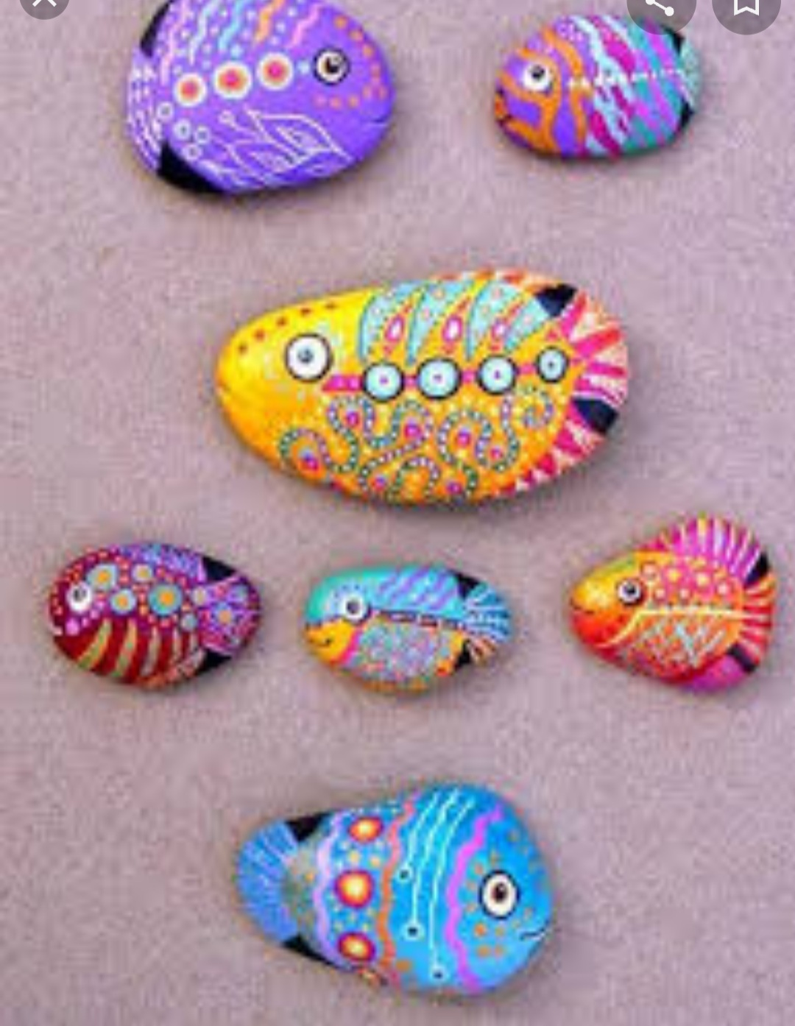
Trong tiết dạy tôi kết hợp trình chiếu hướng cho học sinh quan sát sản phẩm đẹp đã trang trí tạo hình từ đá, sỏi.
Hình ảnh được tạo sản phẩm từ đá, sỏi
Đồng thời vừa hướng dẫn cho các em hiểu, chỉ cho các em biết ,các
em suy nghĩ, tìm ra cách giải quyết vấn đề. Tiếp theo, tôi sẽ gợi ý cho các em cùng nhau thảo luận qua về cách thực hiện của bài học (Ví dụ: học sinh sẽ thực hiện những hiểu biết của mình khi lựa chọn vẽ về sản phẩm tạo từ đá và sỏi, đã được học ở các chủ đề trang trí tự do lên đồ vật dễ kiếm, sau đó các em sẽ nói cách mình hiểu về sản phẩm tạo từ đá và sỏi là như thế nào, là được học để kết nối với chủ đề mới. Sau đó cho học sinh cùng thảo luận bàn về sự khác nhau trong cách thể hiện của tranh vẽ và tranh sáng tạo, cuối cùng tôi đi đến chốt kiến thức, khái niệm, về quy trình tạo sản phẩm từ đá và sỏi giúp học sinh hiểu từng bước vẽ sáng tạo lên đá và sỏi.
Bước 1: Lựa chọn đá và sỏi là hình gì cho đẹp, cùng với bút lông và màu nước.
Bước 2: Dùng bút vẽ hình, hoạ tiết và trang trí lên đá và sỏi đã chọn.
Bước 3: Dùng bút lông và màu nước trang trí cho đẹp .
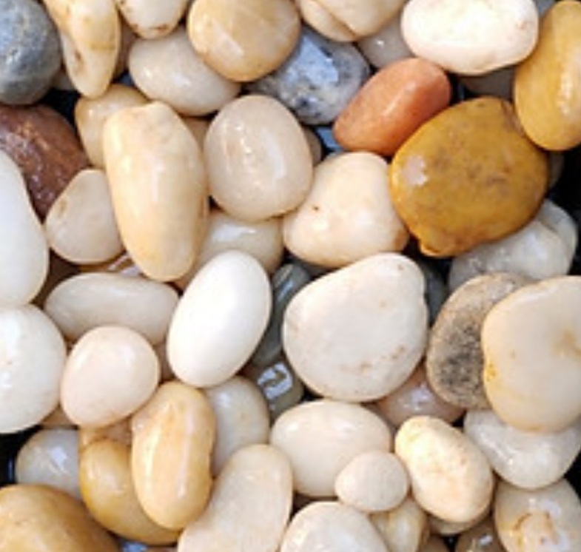

Hình đá chọn Hình đá trang trí
Đồng thời trong mỗi tiết học, giáo viên cần lựa chọn và phối hợp các phương pháp dạy học phù hợp để luôn luôn tạo được không khí học tập vui vẻ, nhẹ nhàng, hấp dẫn, lôi cuốn học sinh, tránh giờ học tẻ nhạt, khô cứng.
Giáo dục Mĩ thuật kích thích mọi sự sáng tạo và kết hợp nhiều trải nghiệm thú vị của học sinh. Những trải nghiệm này chính là các yếu tố khởi đầu trong các quy trình dạy và học Mĩ thuật. Hình thức giao tiếp thông qua hình ảnh sẽ giúp học sinh mở rộng vốn ngôn ngữ của mình, đúng như câu ngạn ngữ Trung Quốc: “Nghe rồi sẽ quên, nhìn rồi sẽ nhớ, chỉ có tự làm mới hiểu”.
Hiểu về tâm lý học sinh, biết động viên, khuyến khích học sinh cố gắng trong học tập. Không áp đặt, không đòi hỏi quá cao đối với học sinh. Nên lấy động viên, khích lệ là chính, cố gắng tìm những ưu điểm dù nhỏ nhất ở từng học sinh để kịp thời động viên, khen ngợi.
Phải hiểu được đặc điểm tâm lý của trẻ, hiểu biết được mức độ cảm nhận của học sinh về thế giới xung quanh thông qua các bài học, luôn tôn trọng, gần gũi học sinh, có tính kiên trì trong công tác giảng dạy, khéo léo động viên kịp thời đối với các em. Đặc biệt không nên chê các em trước mặt các bạn trong lớp. Chính vì điều đó mà các em có được sự sáng tạo say mê trong vẽ hình ảnh, thể hiện trên nhiều hình thức khác nhau, kể cả sự sáng tạo từ đá, sỏi mà các em biết sáng tạo ra sản phẩm đẹp như chọn đá, sỏi để tạo hình dáng bắt mắt trong nghệ thuật trang trí và sáng tạo .
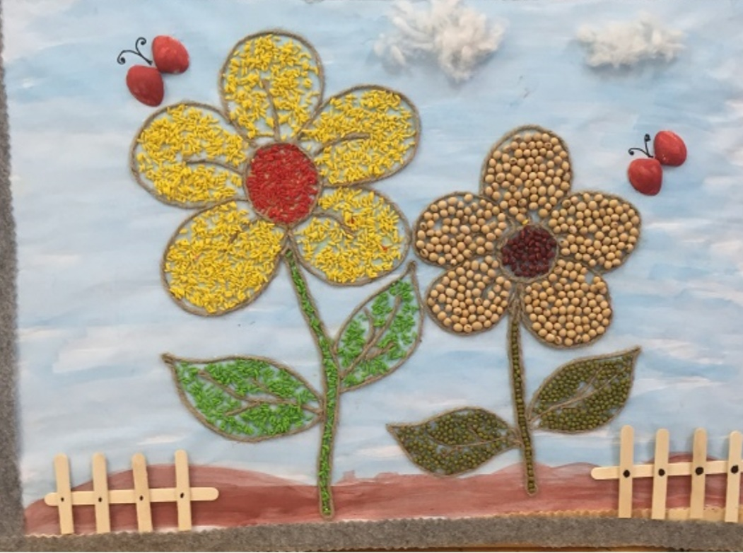
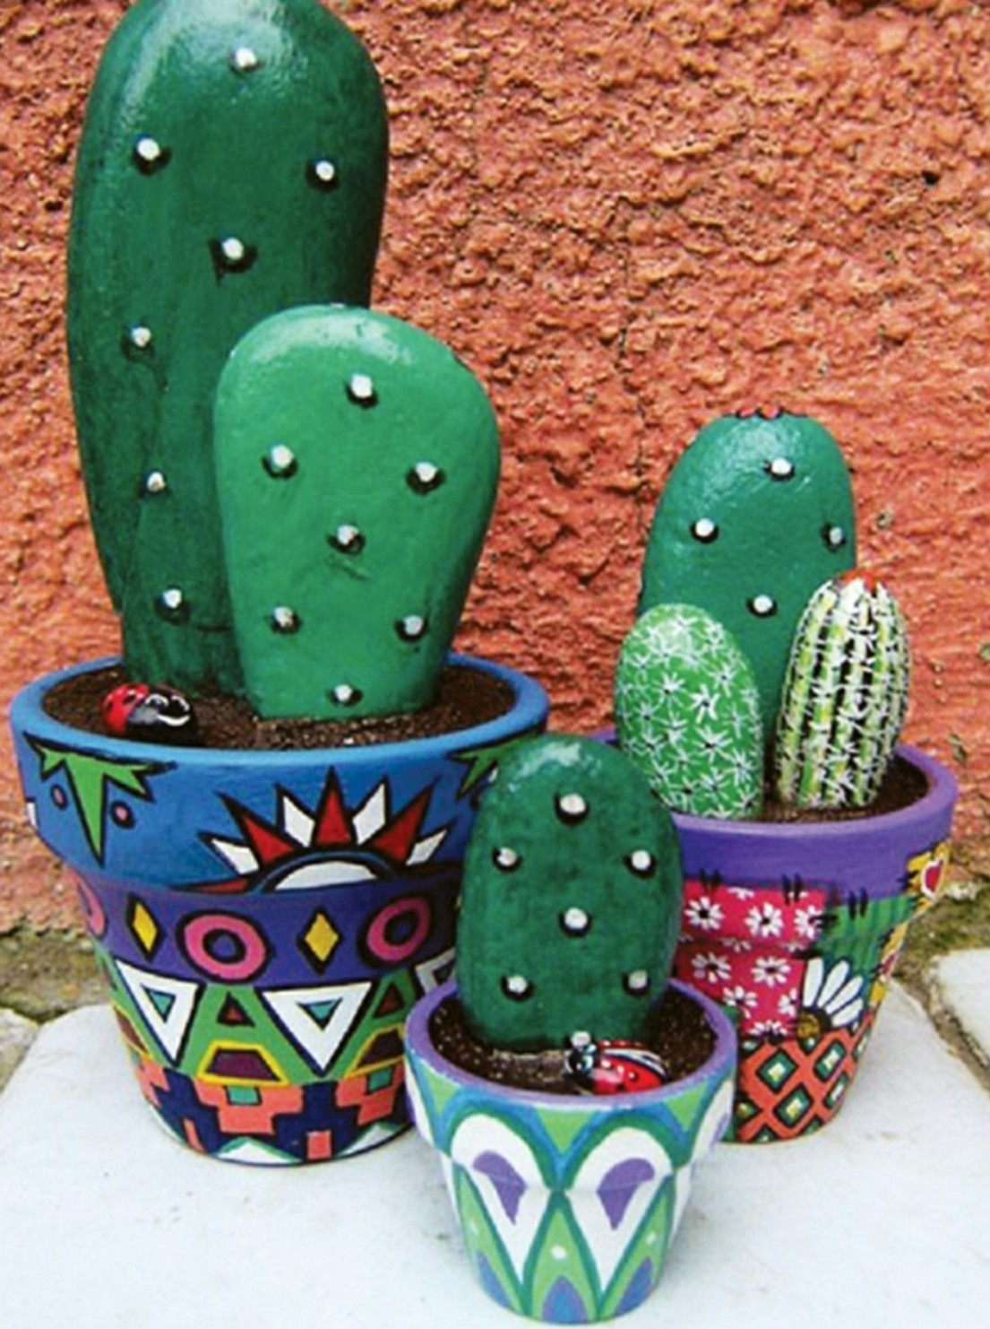
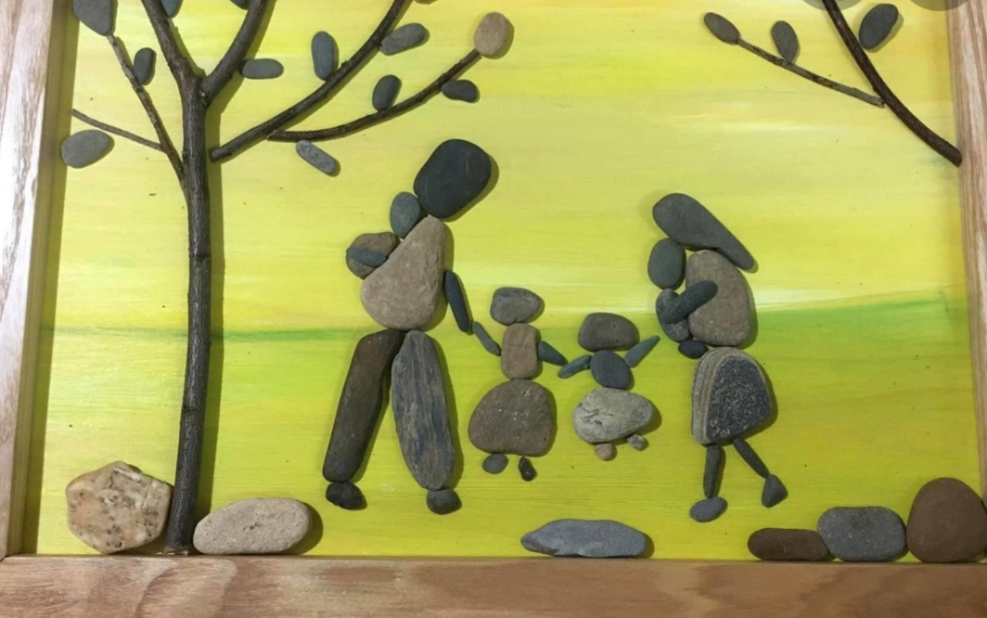
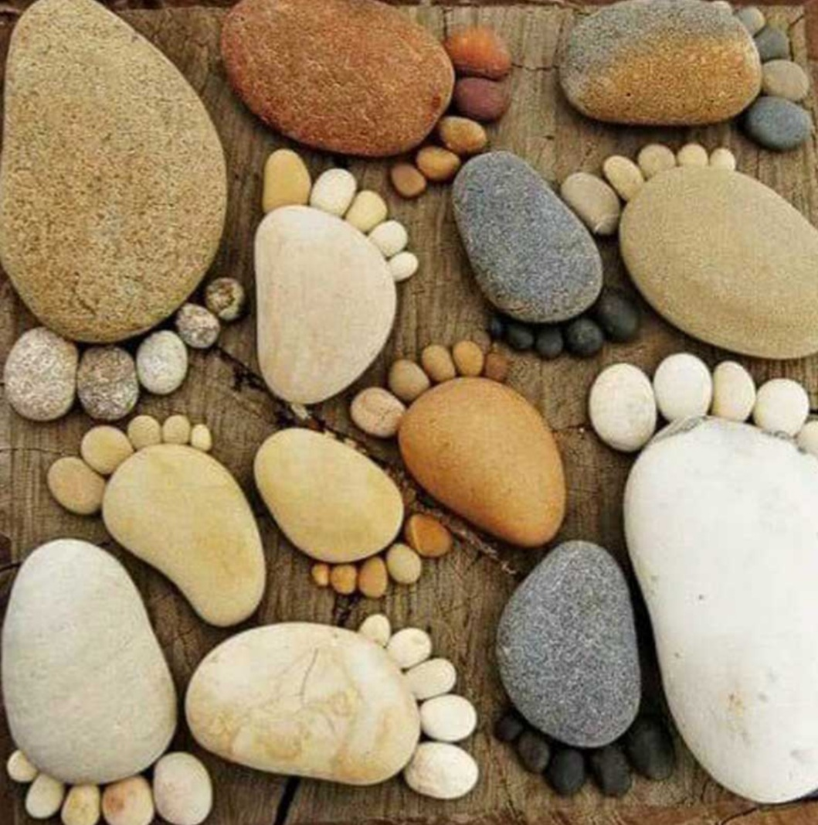
Hình sáng tạo từ đá, sỏi
Kết hợp cuối tiết học tôi tạo không khí sôi động cho học sinh hoạt động trưng bày, nhận xét bài vẽ
Giáo viên nên sử dụng kĩ thuật để học sinh trưng bày sản phẩm, điều này sẽ giúp học sinh có thêm kinh nghiệm thực tế và hứng thú, yêu thích tác phẩm sáng tạo của mình và học hỏi từ sản phẩm của bạn. Học sinh thưởng thức, thảo luận và nhận xét, đánh giá kết quả học tập của nhau, trong quá trình nhận xét đánh giá, giáo viên khuyến khích sự giao lưu, trao đổi và gợi mở những ý tưởng tiếp theo cho bài học sau của học sinh.
Sau khi giáo viên cho học sinh trưng bày sản phẩm lên bảng con, có thể cho 2 học sinh lên giới thiệu sản phẩm như ở buổi triển lãm sản phẩm trang trí từ đá, sỏi. Như vậy học sinh sẽ được thoải mái hỏi – đáp về những “tác phẩm sáng tạo của nhóm , cá nhân”. Tiếp đó giáo viên tổ chức cho các em bình chọn những tác phẩm được thể hiện sáng tạo trên đá, sỏi, đường nét, màu sắc ấn tượng nhất mà mình yêu thích.
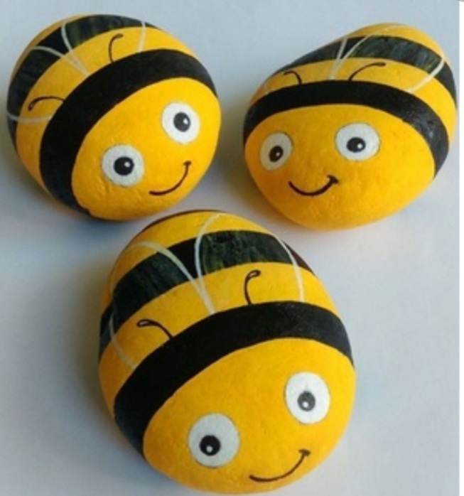
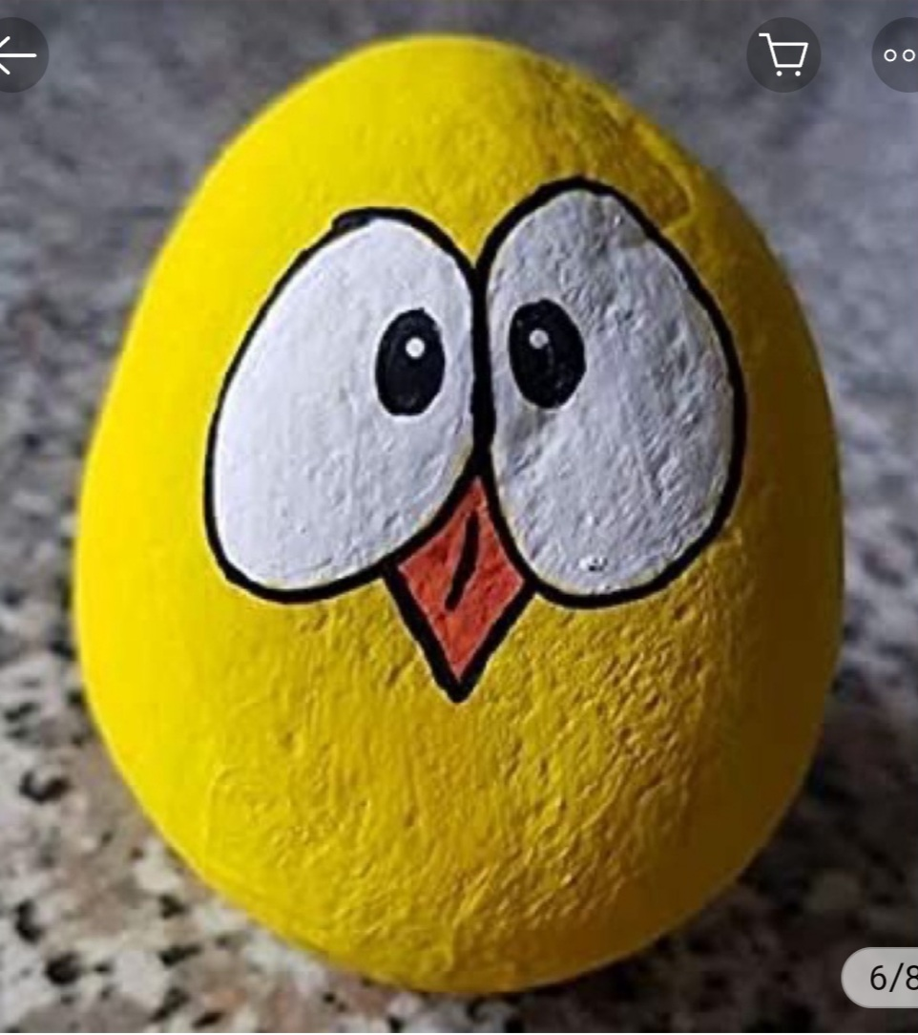
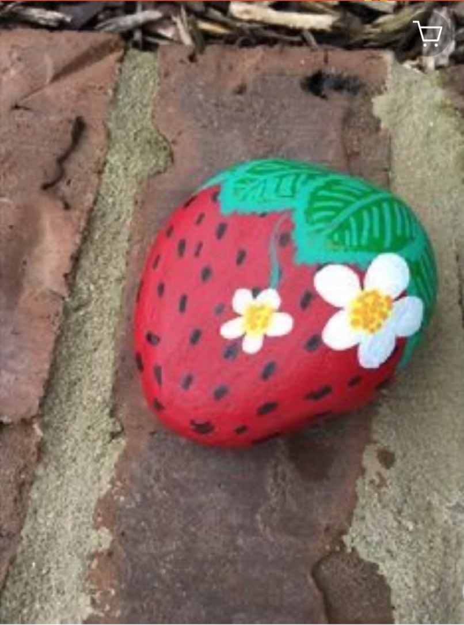
Sản phẩm học sinh trưng bày
Qua thời gian giảng dạy được áp dụng những phương pháp mới trong soạn và giảng, với sáng tạo của thầy và họat động tích cực của học sinh cùng với một số phương pháp tổ chức hợp lý, bản thân tôi nhận thấy kết quả đạt được một cách rất tích cực với tỷ lệ học sinh yêu thích môn học Mĩ thuật, tự tin thể hiện, bộc lộ được cảm xúc qua tác phẩm, hoàn thành được tác phẩm ngay tại lớp, thúc đẩy hứng thú học tập đạt những yêu cầu cụ thể là rất khả quan, điều đó chứng tỏ thành tích đạt được qua trải nghiệm hoàn toàn có sức thuyết phục. Những con số biểu hiện trong bảng thống kê dưới đây mà tôi đã thực nghiệm giảng dạy năm học 2020- 2021, đã nói lên rất rõ điều đó:
Khối lớp | TSHS được đánh giá | Tự tin thể hiện, thể hiện được sản phẩm, hoàn thành bài tại lớp |  | Vẽ dập khuôn, thiếu tự tin, chưa hoàn thành bài tại lớp
Khối lớp | TSHS được đánh giá | SL | % | SL | %
1 | 110 | 110 | 100
2 | 117 | 117 | 100
3 | 133 | 133 | 100
4 | 138 | 138 | 100
5 | 125 | 125 | 100
Qua quá trình vừa nghiên cứu, vừa áp dụng các giải pháp trên vào thực tế giảng dạy. Kết quả thu được thật đáng khích lệ, không còn học sinh xếp loại chưa hoàn thành nữa, mà tỷ lệ ở mức hoàn thành và hoàn thành tốt rất cao. Đạt 100% vượt chỉ tiêu nhà trường giao.
Với kết quả như trên, tôi thấy việc dạy học Mĩ thuật muốn có kết quả giảng dạy cao thì người giáo viên phải không ngừng tìm tòi và đổi mới phương pháp dạy học. Để tạo được cách dạy lấy học sinh làm trung tâm, giáo viên chỉ đóng vai trò là những người thúc đẩy, biết cần phải thêm chất xúc tác gì vào nước tưới để giúp những cây non đó phát triển. Thông qua môn Mĩ thuật, sẽ trang bị cho các em một số kiến thức, kĩ năng cơ bản về hội họa, tiếp thu những tinh hoa của nền Mĩ thuật dân tộc. Từ đó, phát huy óc sáng tạo và tính thẩm mĩ góp phần phát triển năng khiếu, phát hiện tài năng và bồi dưỡng nhân tài cho thế hệ tương lai.
Có thể nói với kết quả này, mỗi chúng ta cũng không lấy đó làm bằng lòng để rồi dừng lại ở đó, mà theo tôi đã là giáo viên thì việc học hỏi, tìm tòi và sáng tạo trong cách dạy là một nhiệm vụ mỗi ngày của người thầy, hoạt động đó phải được diễn ra thường xuyên có như vậy mới đáp ứng được yêu cầu ngày càng cao đối với môn Mĩ thuật và đặc biệt có thể tạo điều kiện cho học sinh vững vàng bước vào chương trình Mĩ thuật ở bậc Trung học cơ sở.
II. Nội dung giải pháp đề nghị công nhận sáng kiến
II.0. Nội dung giải pháp mà tác giả đề xuất: Thực hiện nghị quyết của TW về đổi mới căn bản, toàn diện giáo dục và đào tạo, đáp ứng điều kiện kinh tế, thị trường, định hướng xã hội chủ nghĩa và hội nhập quốc tế, việc dạy học Mĩ thuật theo xu hướng tích cực, hiện đại và cần áp dụng phù hợp với từng đối tượng vùng miền, từng học sinh là rất cần thiết.
Hưởng ứng phong trào “ Học tập và làm theo tấm gương đạo đức Hồ Chí Minh” thì việc tiết kiệm, giảm chi phí trong mọi lĩnh vực, trong đó có học tập và giảng dạy lại càng có ý nghĩa hơn, giải pháp mà tôi đưa ra nhằm tận dụng những nguyên vật liệu dễ tìm kiếm trong cuộc sống thường nhật, không chỉ tiết kiệm cho việc dạy học của cá nhân mà còn giảm cho học sinh phụ huynh, còn tiết kiệm cho nhà trường, xã hội. Chúng ta thấy rằng nghệ thuật là sự sáng tạo không nhừng nghỉ khi vẽ tranh các chất liệu phổ biến và quen thuộc như màu sáp, màu bột, sơn dầu… Nhưng đều ít thấy những chất liệu mới hay cụ thể hơn là chúng ta chưa đi sâu và khai thác vào lĩnh vữc này.
Để đáp ứng yêu cầu phát triển của nền giáo dục, chương trình giáo dục tiểu học đã thực hiện đổi mới sách giáo khoa. Để thực hiện tốt mục tiêu của môn mĩ thuật, người giáo viên phải thực hiện đổi mới các phương pháp dạy học, sao cho học sinh là người chủ động nắm bắt kiến thức của môn học một cách tích cực, sáng tạo góp phần hình thành phương pháp và nhu cầu tự học, tự phát hiện và tự giải quyết vấn đề đặt ra trong bài học. Từ đó chiếm lĩnh nội dung mới của bài học, môn học một cách chủ động. Qua quá trình vừa nghiên cứu, vừa áp dụng các giải pháp trên vào thực tế giảng dạy. Kết quả thu được thật đáng khích lệ, không còn học sinh xếp loại chưa hoàn thành nữa, mà tỷ lệ ở mức hoàn thành và hoàn thành tốt rất cao. Đạt 100% vượt chỉ tiêu nhà trường giao.
Theo phương pháp mĩ thuật mới thì quy trình sản phẩm từ đá, sỏi trong chủ đề 2: Sáng tạo từ những chấm màu, tạo hình”. Hài hước, thú vị, thường thì nó không tạo ra một bản sáng tạo chấm màu từ viên đá nhỏ và viên sỏi nhỏ tạo vẽ màu vào sao cho đẹp, cũng không nên kỳ vọng nó là một phương pháp tuyệt vời giúp học sinh cải thiện kĩ năng vẽ. Đơn giản đây là một trò chơi giúp học sinh có sự sáng tạo tốt về hình ảnh hoạ tiết đường nét trang trí tạo sản phẩm sáng tạo, cách đặt các đường nét, cao hơn là sự quan sát các hình dạng và sự biến đổi của các đường nét với những hình thức sáng tạo khác nhau, cũng như giúp học sinh kích thích trí tưởng tượng khi hình dung ra các các đối tượng hình hoa văn hoạ tiết xung quanh để sáng tạo vào sản phẩm đá, sỏi mà mình đã sưu tầm.
Như vậy với quy trình quy trình sản phẩm từ đá, sỏi trong chủ đề 2: Sáng tạo từ những chấm màu, tạo hình” sẽ giúp cho học sinh biết quan sát thật tập trung, khi vẽ chủ yếu sử dụng sự kết hợp giữa mắt và tay, chí tưởng tưởng tượng sáng tạo. … Học sinh không phải vẽ cho giống mà chỉ cần quan sát, ghi nhớ hình ảnh hoạ tiết và truyền cảm xúc qua tay, thể hiện lên đá, sỏi, tạo ra ấn tượng và hài hước bắt mắt vẻ đẹp sáng tạo của viên đá viên sỏi xung quanh chúng ta.
II.1. Tính mới, tính sáng tạo:
II.1.1. Tính mới: Luôn là quy trình mới nhất trong phương pháp vận dụng giảng dạy vào trường tiểu học.
Phương pháp mới trong soạn và giảng, với sáng tạo của thầy và họat động tích cực của học sinh cùng với một số phương pháp tổ chức hợp lý, bản thân tôi nhận thấy kết quả đạt được một cách rất tích cực với tỷ lệ học sinh yêu thích môn học Mĩ thuật, tự tin thể hiện, bộc lộ được cảm xúc qua tác phẩm, hoàn thành được tác phẩm ngay tại lớp, thúc đẩy hứng thú học tập đạt những yêu cầu cụ thể là rất khả quan, điều đó chứng tỏ thành tích đạt được qua trải nghiệm hoàn toàn có sức thuyết phục.
II.1.2. Tính sáng tạo: Học sinh được thoả sức sáng tạo sản phẩm từ quy trình tạo đá, sỏi.
II.2. Khả năng áp dụng, nhân rộng: Quy trình này được áp dụng môn mĩ thuật trong toàn trường mà tôi đang thực nghiệm giảng dạy đồng thời có thể nhân rộng trong cụm, trong nhóm, trong huyện.
II.3. Hiệu quả, lợi ích thu được do áp dụng giải pháp
a. Hiệu quả kinh tế: Không tốn kém kinh tế của giáo viên, phụ huynh hs.
b. Hiệu quả về mặt xã hội: Qua việc tiến hành dạy thực nghiệm, tôi thấy rằng việc vận dụng các phương pháp dạy học là rất quan trọng, nó quyết định chất lượng dạy – học.
Bằng chứng là trước khi vận dụng linh hoạt các phương pháp và sau khi đổi mới cách vận dụng các phương pháp dạy – học một cách linh hoạt thì chất lượng dạy – học cao hơn, các phương pháp biến học sinh thành một chủ thể tích cực, chủ động nắm bắt kiến thức một cách tự nhiên, không gò bó và yêu thích môn học nhiều hơn, phụ huynh học sinh yên tâm hơn về việc tự giác học tập, cũng như sự hăng say sáng tạo trong mọi hoạt động, biết vận dụng linh hoạt trong mọi chủ đề của môn học.
c. Giá trị làm lợi khác: Qua thực tế giảng dạy trong những năm qua tôi luôn xác định được mục tiêu trong nhà trường Tiểu học, đồng thời cũng hiểu sâu sắc được vai trò của môn Mĩ thuật trong việc giáo dục học sinh, phát hiện ra những mặt hạn chế và có sự vận dụng các phương pháp dạy học nhằm nâng cao chất lượng của việc dạy – học môn Mĩ thuật. Tôi nhận thấy việc nắm vững phương pháp và cách tổ chức dạy – học có tác dụng và ý nghĩa rất quan trọng trong hoạt động dạy và học, giúp cho học sinh hứng thú tìm hiểu, khám phá thế giới thẩm mĩ một cách say mê, hấp dẫn, góp phần giáo dục cho các em phát triển toàn diện về mọi mặt: đức – trí – thể - mĩ. Nó giúp cho các em phát triển hoàn thiện nhân cách có ý thức tu dưỡng, biết yêu thương, quý trọng mọi người, biết hướng tới những tình cảm cao đẹp hơn thêm yêu thương con người và xa hơn nữa là yêu quê hương, đất
Hiệp Hoà, ngày 25 tháng 1 năm 2023

ÁP DỤNG SÁNG KIẾN Tác giả sáng kiến
(Xác nhận) (Ký tên)
...................................
...................................
...................................
(Ký tên, đóng dấu) Nguyễn Thị Hồng Vân
CÁC PHỤ LỤC
DANH MỤC TÀI LIỆU THAM KHẢO
- Sách giáo khoa môn mĩ thuật 1
- Sách giáo viên mĩ thuật 1
- Tài liệu tham khảo tranh, ảnh, Internet
- Thực nghiệm trên sản phẩm tại trường lớp 1

